Załącznik nr 24 - Karta weryfikacji poprawności wniosku o dofinansowanie projektu pod kątem oczywistych omyłek w ramach PO WER

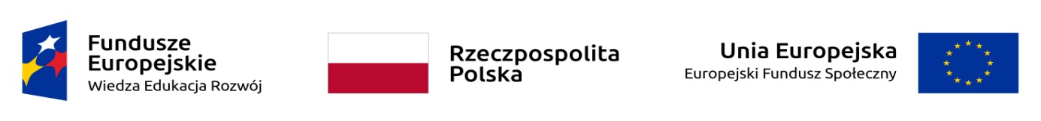

KARTA WERYFIKACJI POPRAWNOŚCI WNIOSKU O DOFINANSOWANIE PROJEKTU POD KĄTEM OCZYWISTYCH OMYŁEK W RAMACH PO WER

INSTYTUCJA OGŁASZAJĄCA KONKURS: Wojewódzki Urząd Pracy w Opolu
NR KONKURSU: POWR.01.02.01- IP.19-16-001/18
DATA WPŁYWU WNIOSKU: ……………………………………………………………………………………………..
NR KANCELARYJNY WNIOSKU:............................................................................................... SUMA KONTROLNA WNIOSKU:.............................................................................................
TYTUŁ PROJEKTU:……………………………………………………………………………………………………………..

NAZWA WNIOSKODAWCY:……………………………………………………………………………………………….

A. | WERYFIKACJA POPRAWNOŚCI WNIOSKU O DOFINANSOWANIE POD KĄTEM OCZYWISTYCH OMYŁEK |  | TAK | NIE  (skierować do poprawy/uzupełnienia) | UZASADNIENIE (w przypadku zaznaczenia odpowiedzi „NIE”)
1. |  | Czy Wniosek zawiera informacje o rocznym obrocie wnioskodawcy i/lub partnera/partnerów (jeśli dotyczy) | □ | □
B. |  | DECYZJA W SPRAWIE POPRAWNOŚCI WNIOSKU O DOFINANSOWANIE POD KĄTEM OCZYWISTYCH OMYŁEK | TAK | NIE
 |  | Czy, wniosek został skorygowany poprawnie z zachowaniem terminu i może zostać przekazany do oceny merytorycznej? | □ | □

Sporządzone przez:

Imię i nazwisko:
Komórka organizacyjna: Data:
Podpis:

